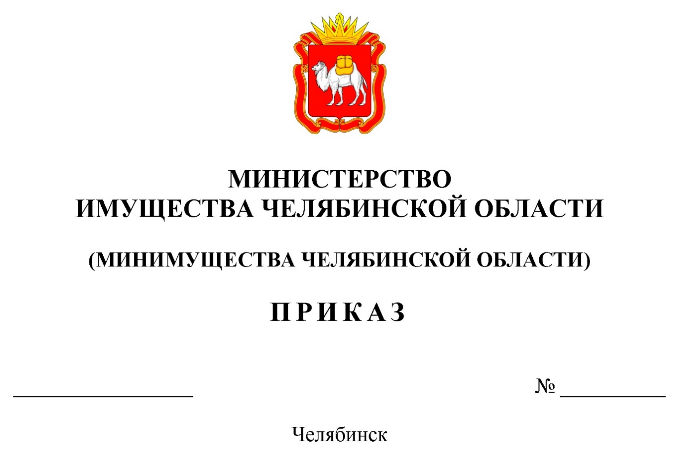

О внесении изменений в приказ Министерства имущества
Челябинской области от 30.06.2015 № 178-П

В соответствии с Земельным кодексом Российской Федерации, Законом Челябинской области от 13.04.2015 № 154-ЗО «О земельных отношениях», постановлением Правительства Российской Федерации от 03.12.2014 № 1300 «Об утверждении перечня видов объектов, размещение которых может осуществляться на землях или земельных участках, находящихся в государственной или муниципальной собственности, без предоставления земельных участков и установления сервитутов», Положением о Министерстве имущества Челябинской области, утвержденным постановлением Губернатора Челябинской области от 10.12.2014 № 233,
ПРИКАЗЫВАЮ:
1. Внести в Порядок и условия размещения объектов на землях или земельных участках, находящихся в государственной или муниципальной собственности, без предоставления земельных участков и установления сервитутов, утвержденные приказом Министерства имущества Челябинской области от 30.06.2015 № 178-П «О порядке и условиях размещения объектов на землях или земельных участках, находящихся в государственной или муниципальной собственности, без предоставления земельных участков и установления сервитутов» (Южноуральская панорама, 09.07.2015 № 96; 14.01.2017 № 2, спецвыпуск № 1; 31.05.2017 № 51, спецвыпуск № 13; 26.04.2018 № 37; 16.04.2020 № 33; 04.02.2021 № 8; Официальный интернет-портал правовой информации (www.pravo.gov.ru), 27 октября 2021 г.), следующие изменения:
подпункт «ж» пункта 5 признать утратившим силу;
в пункте 14.1:
в подпункте «б» слова «пунктах 4, 19 – 22, 25 – 29» заменить словами «пунктах 19 – 22, 25 – 29»;
дополнить подпунктом «д» следующего содержания:
«д) для объектов, указанных в пункте 4 перечня, на срок, указанный заявителем, но не более чем на десять лет.»;
2. Организационно-контрольному управлению (Искандарова В.А.)
в течение десяти рабочих дней со дня подписания приказа обеспечить:
1) размещение настоящего приказа в информационно-телекоммуникационной сети «Интернет» на официальном сайте Министерства имущества Челябинской области – www.im.gov74.ru;
2) публикацию настоящего приказа на «Официальном интернет-портале правовой информации» – www.pravo.gov.ru.
3. Контроль за исполнением приказа возложить на первого заместителя Министра имущества Челябинской области Морозову О.А.

Заместитель Губернатора
Челябинской области – Министр А.Е. Богашов

